IDEA将新建项目上传至GitLab
1、首先，需要你自己登录GitLab,并新建一个项目的链接，如下图所示；
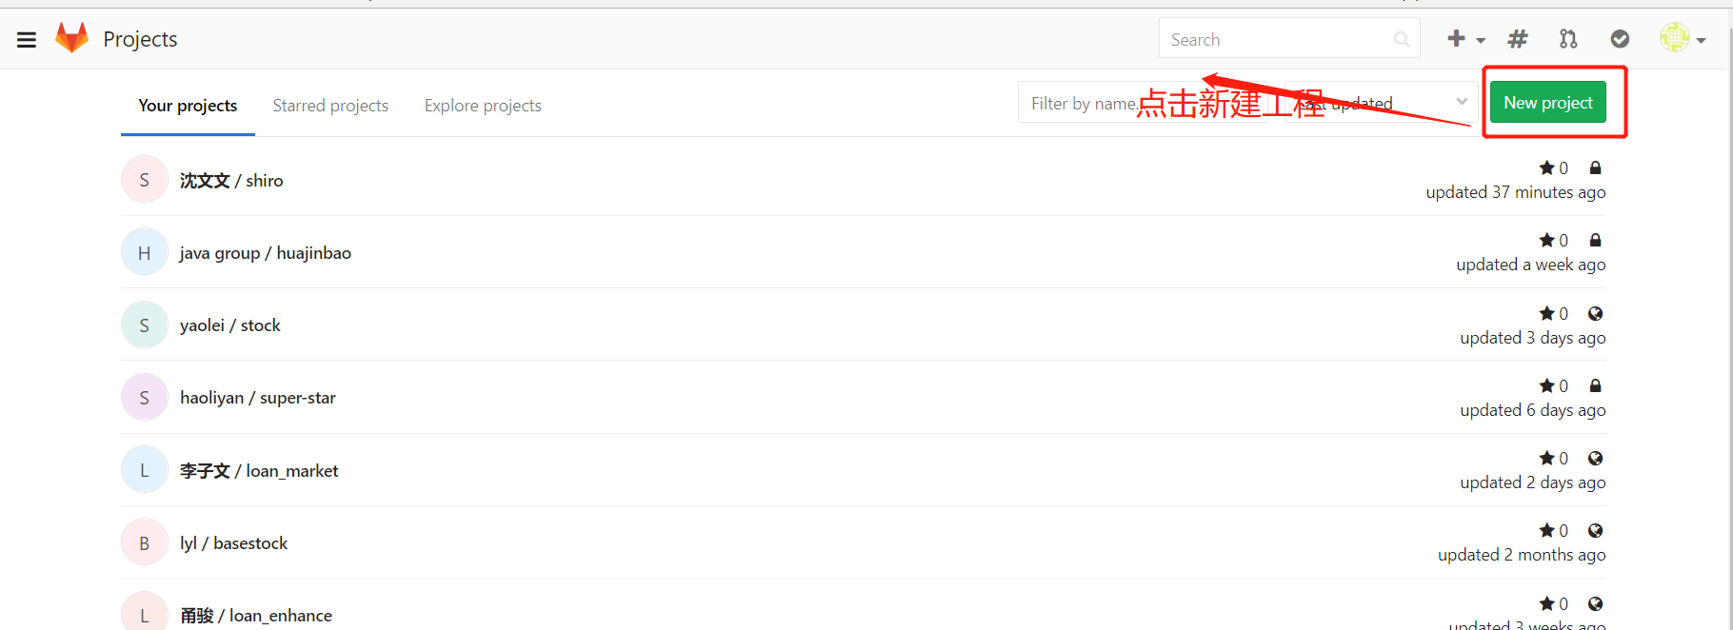
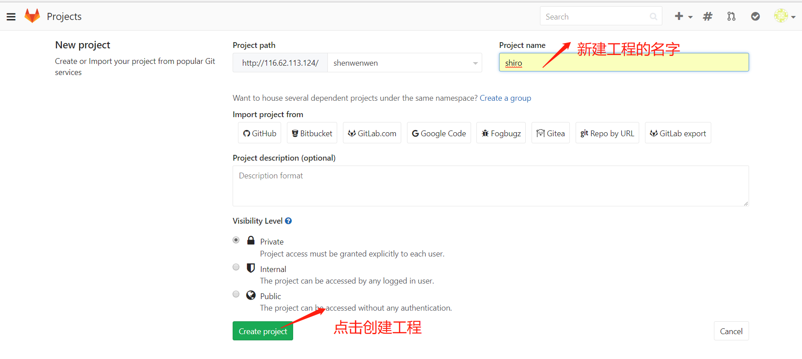

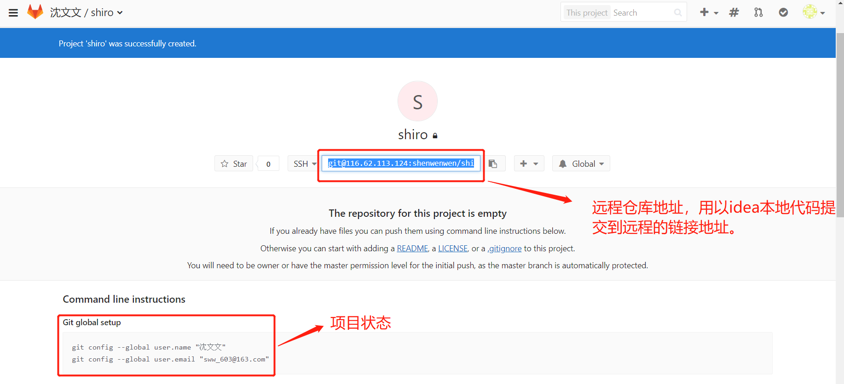

(此图为图三，该链接下面操作中将会用到！)
2、在idea上新建一个项目，完成之后，需要创建一个git仓库；
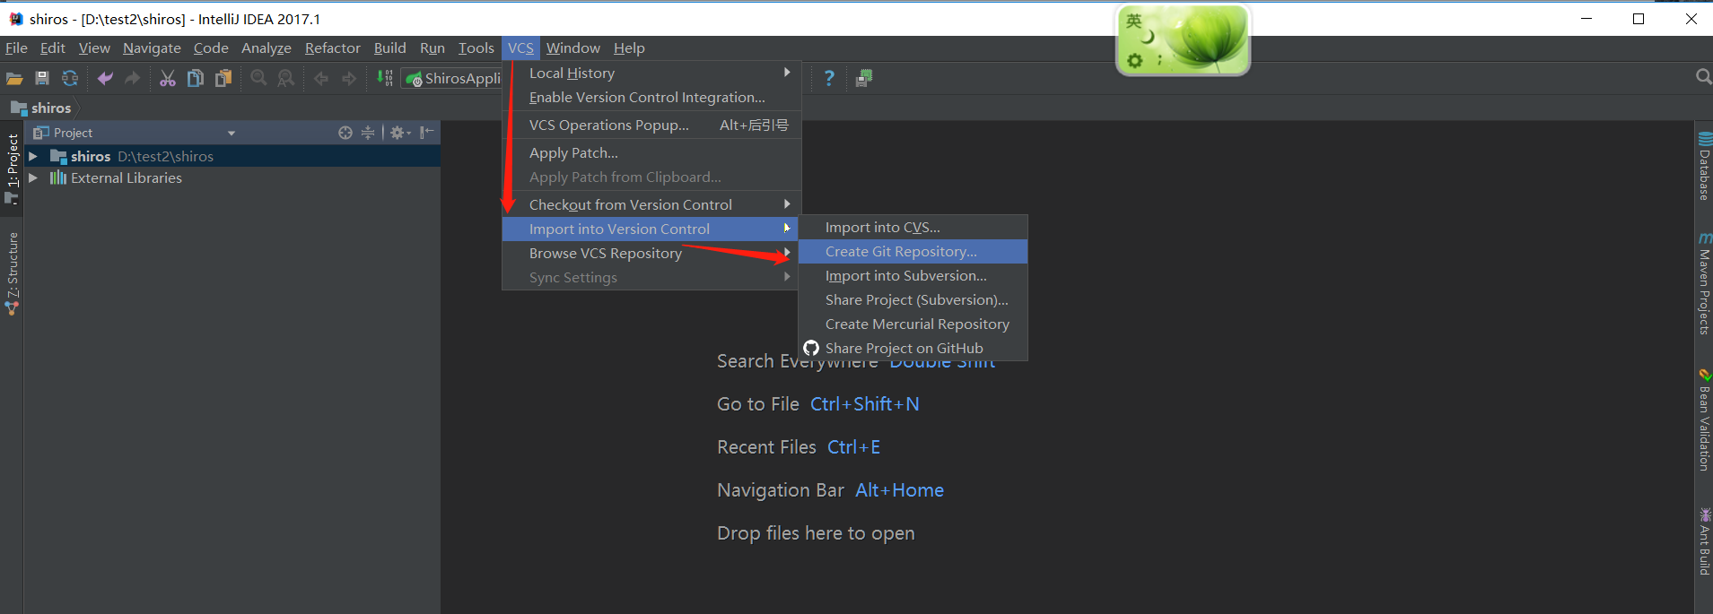

3、然后可以根据我的截图顺序进行操作，可将idea项目上传至远程仓库”
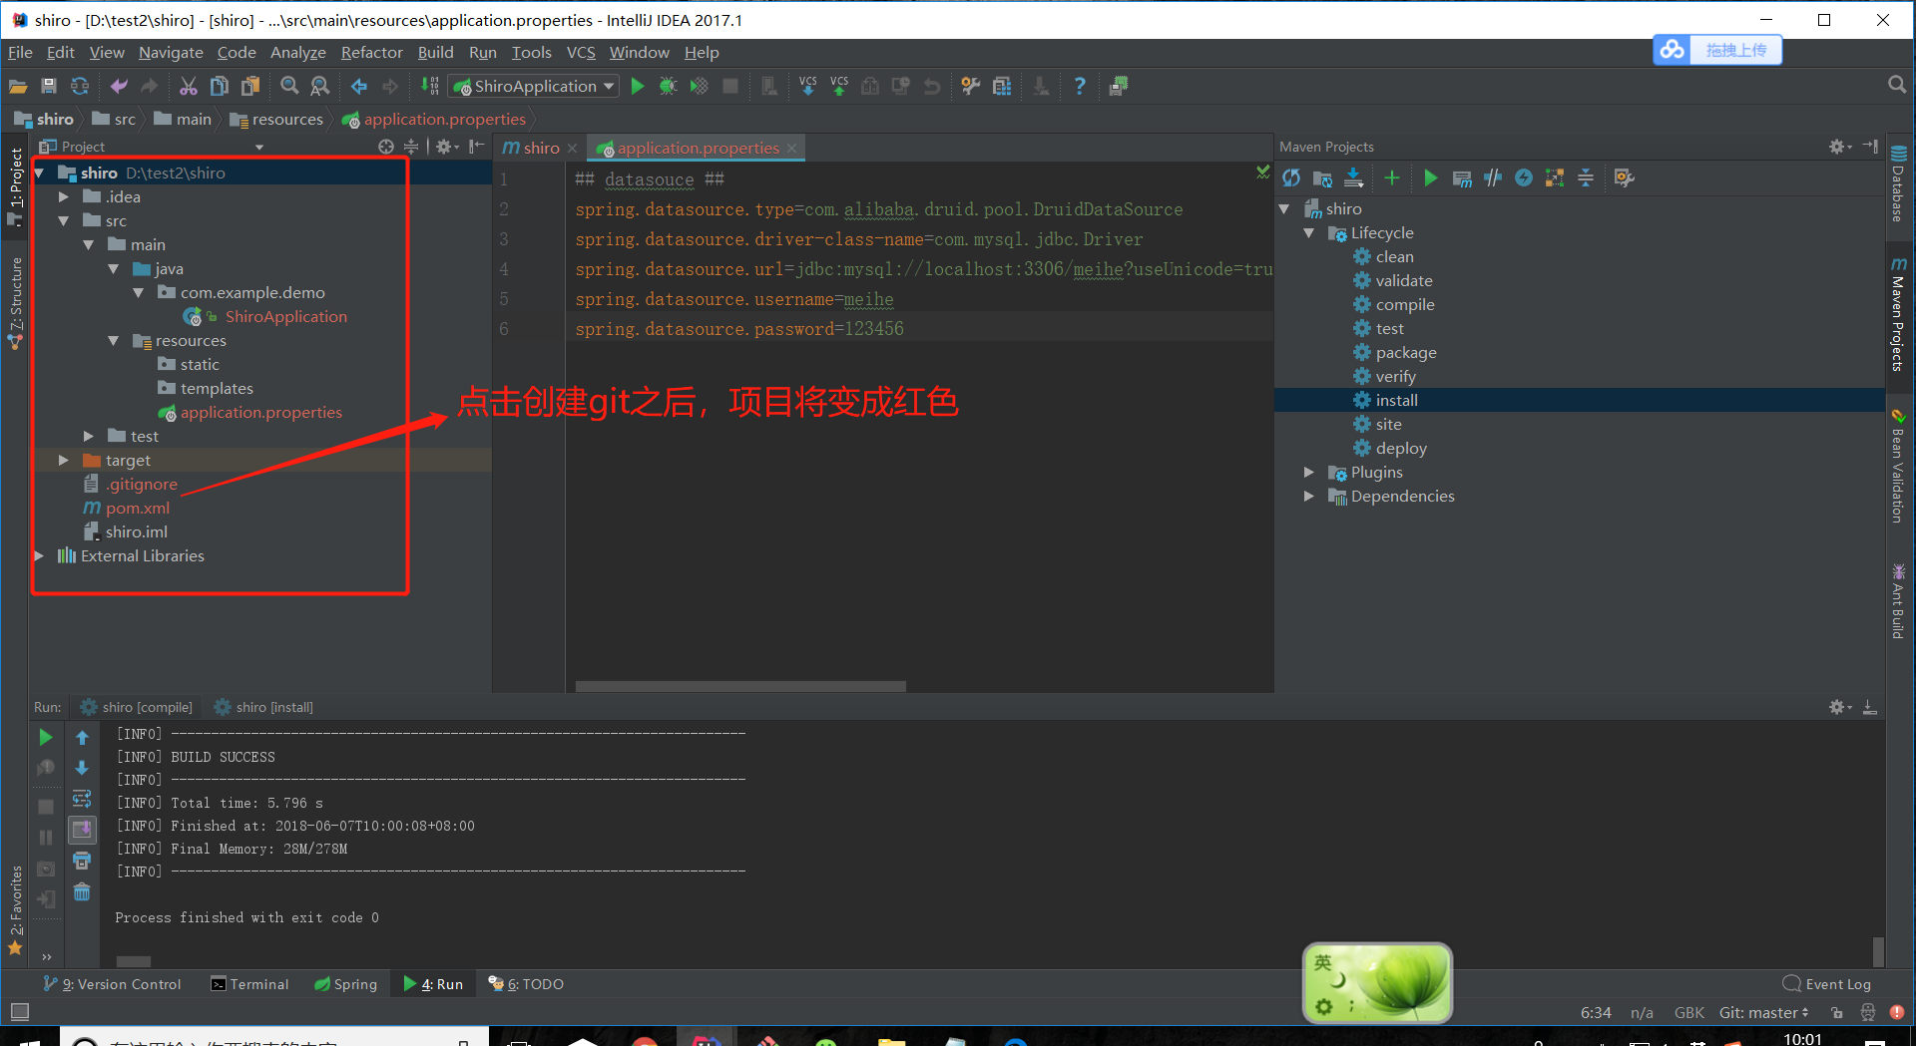
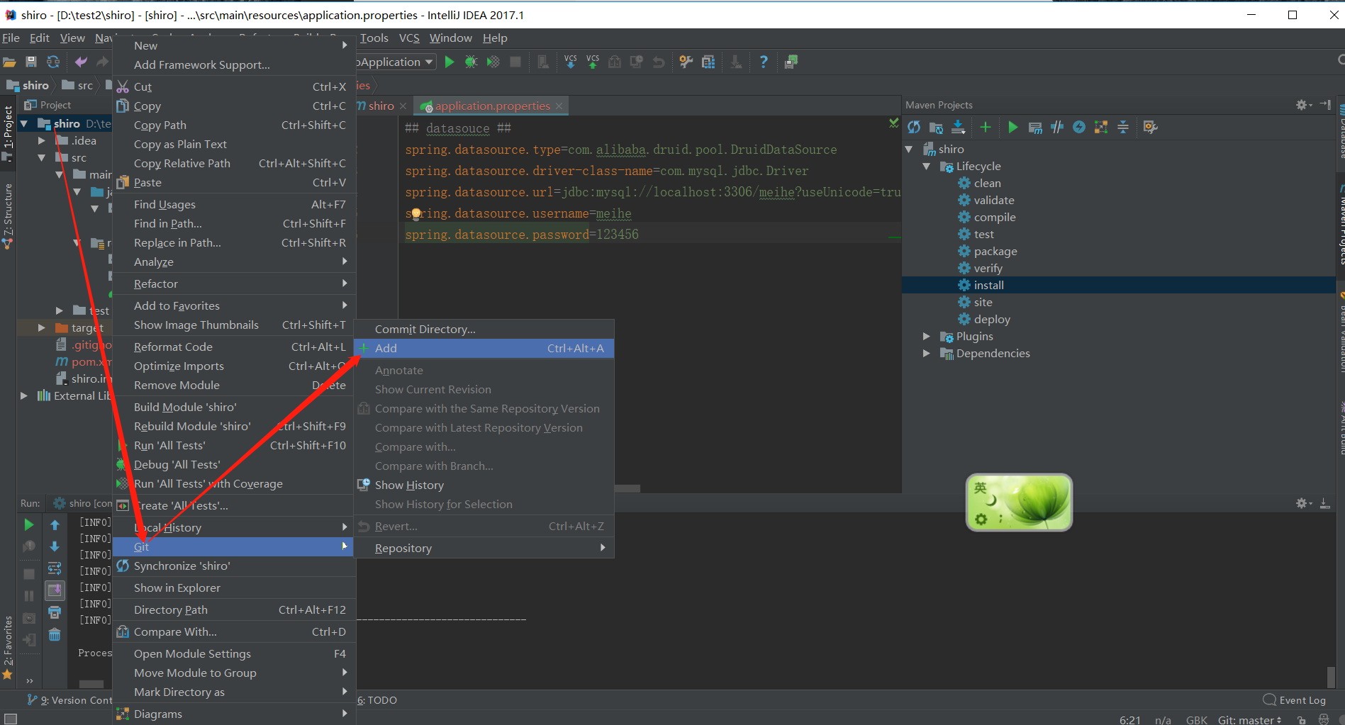
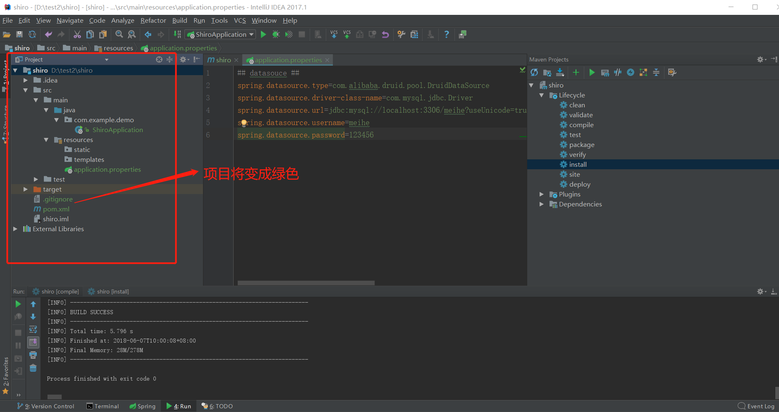
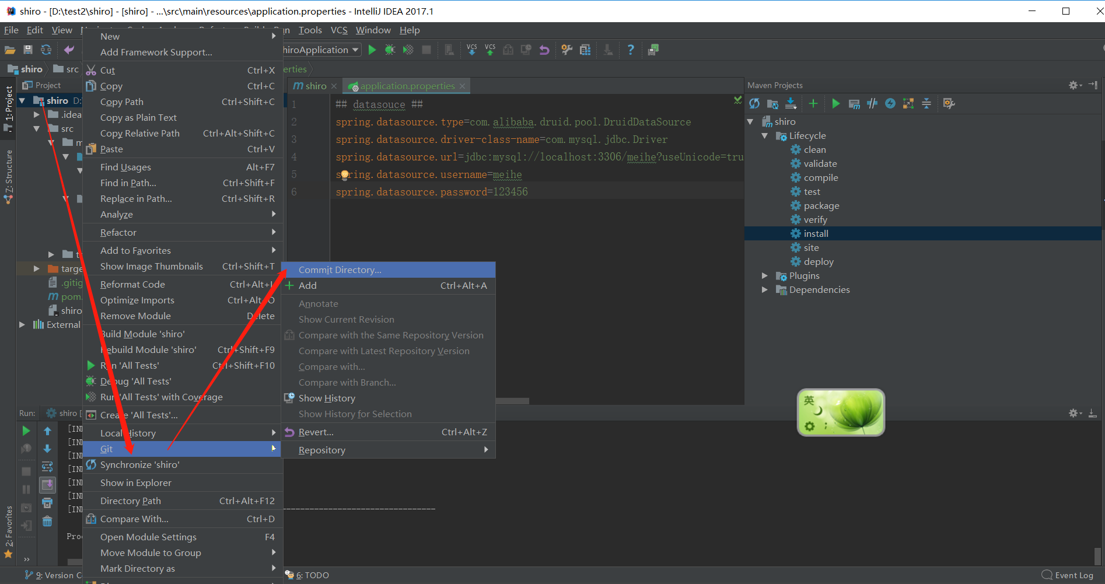
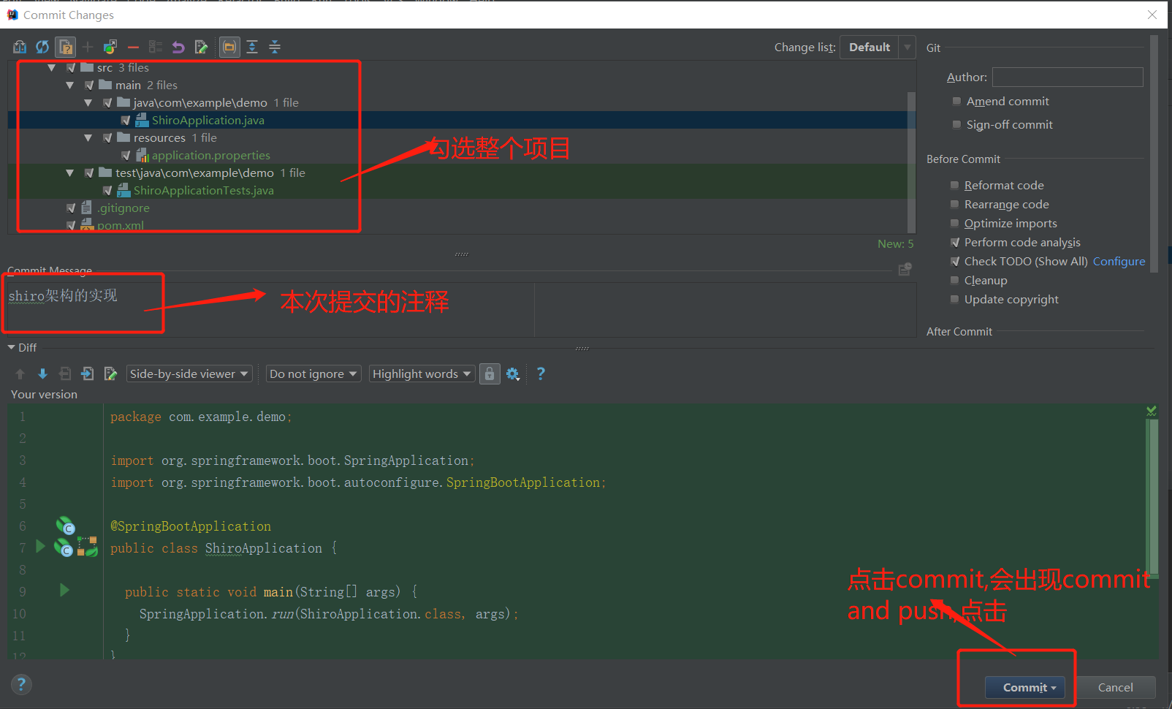
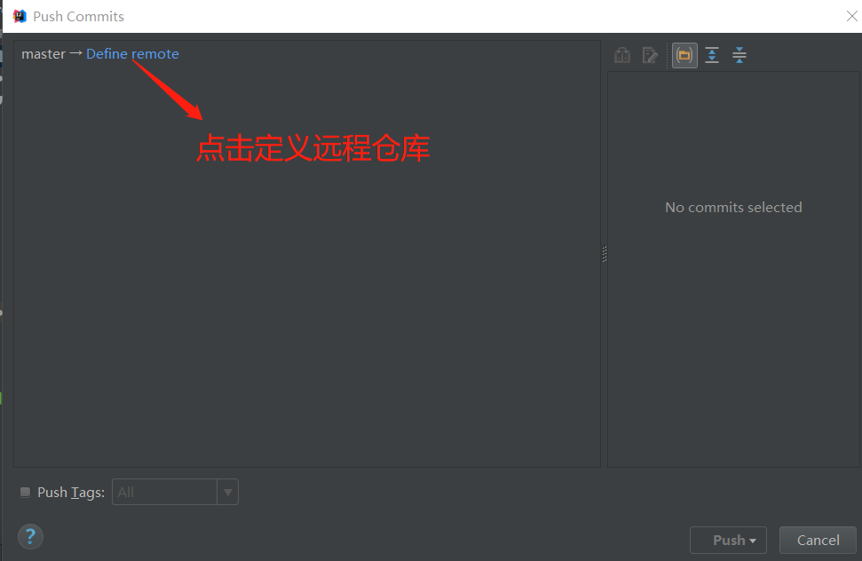

4、那么远程仓库的地址就是在第一步，登录gitlab创建的那个项目的链接，（图三所示的链接）；
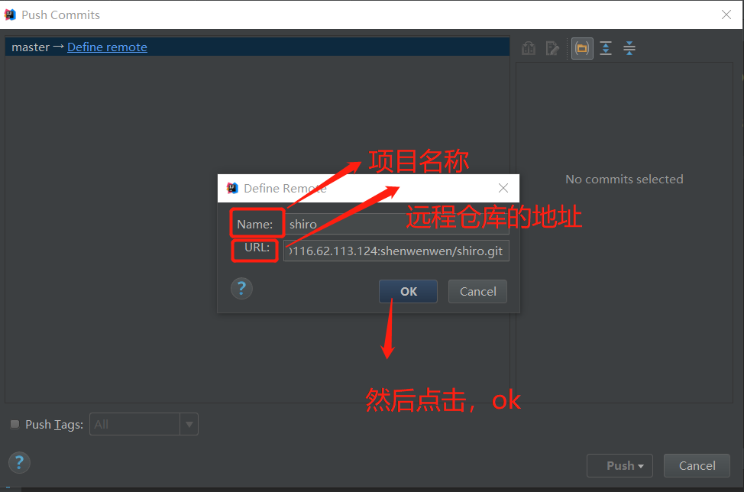
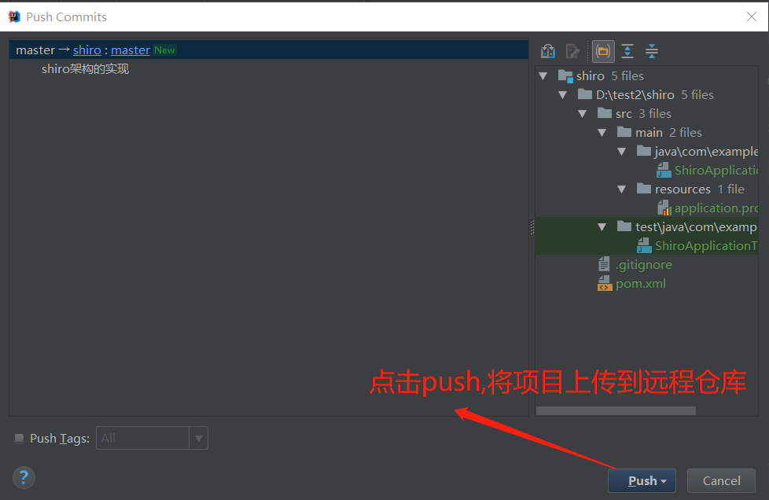
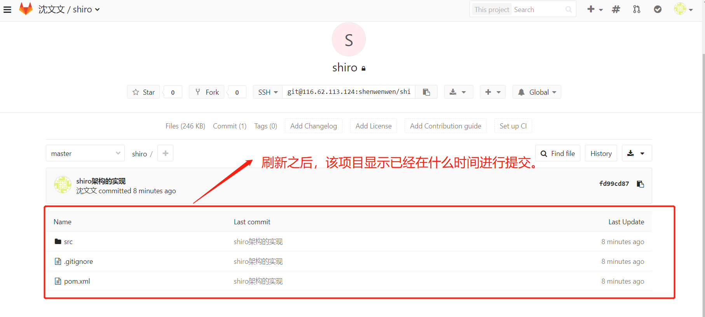
至此，你已经成功将项目上传至远程仓库了！

